管理体系审核记录表
过程与活动、  抽样计划 | 涉及条款 | 受审核部门：采购部 主管领导：陈敏 陪同人员：何薇 | 判定
 |  | 审核员：姜海军 审核时间：2022.1.16-1.17
审核条款：QMS:5.3组织的岗位、职责和权限、6.2质量目标、8.4外部提供过程、产品和服务的控制、7.1.5监视和测量资源、8.6产品和服务的放行、8.7不合格输出的控制，
E/OMS: 5.3组织的岗位、职责和权限、6.2环境与职业健康安全目标、6.1.2环境因素/危险源辨识与评价、8.1运行策划和控制、8.2应急准备和响应，
组织的岗位、职责和权限 | QEO 5.3 | 现场审核了解到部门主要负责：供方选择及能力评价与调查，采购管理控制，采购产品的检验，不合格品控制，本部门环境因素和危险源识别和控制，本部门目标制定与实施，与相关方做好沟通，对供方环境、职业健康安全因素等进行控制或施加影响等。
目标 | QEO:6.2 | 部门目标：  固体废弃物有效控制率100%；  火灾事故为零；  车辆伤害事故为零  采购物资交付及时率98%  合格供方评价率100%；  考核情况：2021.12.21日经办公室考核已完成。
监视和测量资源 | Q7.1.5 | 公司计量器具主要有电子天平、干燥箱、灌装机、精密酒精计、量筒、气相色谱仪、温度计等监视和测量设备，检定/校准周期为1年。  抽查以上校准证书都在有效期内，见附件。  无环境和职业健康监视设备。
外部提供过程、产品和服务的控制 | Q8.4 | 查见《外部提供过程、产品和服务控制程序SYJY/CX-19》，规定了采购物资分类、供方评价与管理状况、采购信息、采购产品验证等内容。对采购的物资进行分类，并依据重要程度分别予以控制。  提供了《合格供方名录》，收录金沙县盛宇酒业有限公司生产部、贵州宸工包装科技有限公司、郓城县祥誉包装有限公司、重庆市荣昌区渝顺陶瓷有限公司、江阴市益畅印务有限公司、泸州天盛瓶盖制品有限公司等合格供方，有供方名称，供应产品、列入日期、联系人、联系电话等信息。无外包过程。  查见“供方调查评价表”，有供方名称、评价项目、评价结果等内容，调查内容主要是资质、价格、产品质量、设备、顾客投诉处理、售后服务、质量环境和安全管理状况等，抽查对金沙县盛宇酒业有限公司生产部、贵州宸工包装科技有限公司、郓城县祥誉包装有限公司、重庆市荣昌区渝顺陶瓷有限公司、江阴市益畅印务有限公司、泸州天盛瓶盖制品有限公司等供方进行了调查评价，评价人颜娇、何薇、陈敏等，日期2021.8.7日。  企业在对供方进行选择和评价时，收集了企业的相关产品的说明书、检验报告、合格证等，对于供方的相关资质。  采购部经理介绍，根据销售产品及交付时间的需要提报采购申请，经批准后组织实施采购。在实施采购前公司业务员与供方进行沟通后编制采购合同，注明名称、型号、数量、要求、交付期等内容。  提供了采购合同多份，  抽查2021.8.11日采购合同，  供方：郓城县祥誉包装有限公司，  货物名称：金沙洞藏（礼）酒瓶，规格500ml，数量12000个，价格保密，  货物名称：金沙洞藏（智）酒瓶，规格500ml，数量12000个，价格保密，  采购合同明确了价格、质量标准、验收方式、包装物、交货地点和结算方式等，30日内生产完毕，双方签字盖章生效。  抽查2021.11.12日采购合同，  供方：贵州宸工包装科技有限公司，  货物名称：金沙洞酒（礼）桶型盒子，规格按样品，数量5000个，价格保密，  货物名称：金沙洞酒（德）卡盒，规格按样品，数量10000个，价格保密，  采购合同明确了价格、质量标准、验收方式、包装物、交货地点和结算方式等，交货期2021.12.15日，双方签字盖章生效。  抽查2021.8.14日采购合同，  供方：泸州天盛瓶盖制品有限公司，  货物名称：北大荒瓶盖，规格按样品，数量12000个，价格保密，  采购合同明确了价格、质量标准、验收方式、包装物、交货地点和结算方式等，交货期15天内，双方签字盖章生效。  根据销售合同向公司生产部下达生产计划。  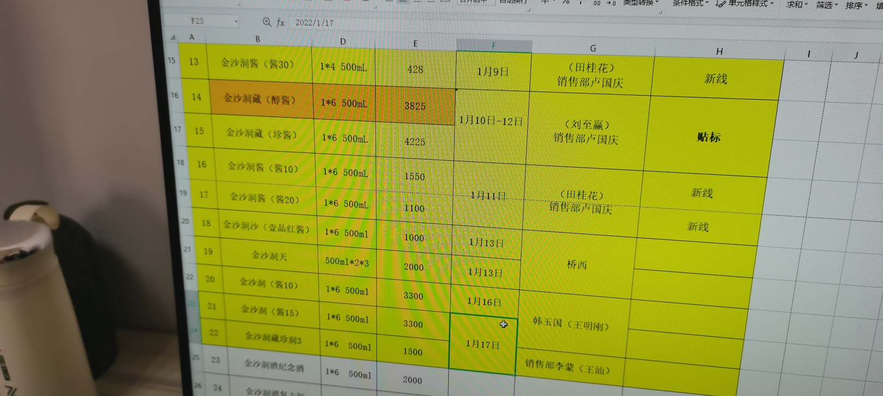  提供给外部供方的信息表述清晰、充分并经过了批准，能涵盖公司认证范围等的产品。  定期对供方产品质量、价格、交货期、服务等业绩进行统计，不合格的供方剔除，对供方提供的产品采取了验证的方式，验证通常采取查验产品外观、数量、合格证的方式，具体详见Q8.6审核记录表。
产品和服务的放行 | Q8.6 | 编制了《产品监视和测量控制程序 SYJY/CX-22》。  （1）组织确定了产品所要求的检验方法，按行业相关标准、客户要求实施产品验证，并制定了相应的检验规范。  （2）产品检验：检验依据《采购物资检验规范》。  抽查《采购产品检验记录表》：  日期 来料名称 规格 供方名称 订货数量 验收数量 单位 外观 质量证明书 判断 检验员  合格 不合格  2021-10-25 角度式凉糟机 TLJ-18A 泸州市慧江机械制造有限公司 15 15 套 完整 √ √ 陈敏  2021-10-25 喂料机 泸州市慧江机械制造有限公司 15 15 台 完整 √ √ 陈敏  2021-10-25 风冷设备 泸州市慧江机械制造有限公司 40 40 套 完整 √ √ 陈敏  2021-10-5 酒坛 1000L 重庆市荣昌区渝顺陶瓷有限公司 93 93 个 完整 √ √ 陈敏  2021-8-20 北大荒盒酱香特种纸 江阴市益畅印务有限公司 2000 2000 个 完整 √ √ 陈敏  2021-11-15 金沙洞酒（礼）桶型盒 按样 贵州宸工包装科技有限公司 5000 5000 件 完整 √ √ 陈敏  2021-11-15 金沙洞酒（德）卡盒 按样 贵州宸工包装科技有限公司 10000 10000 件 完整 √ √ 陈敏  2021-8-20 北大荒私享8酒瓶 郓城县祥誉包装有限公司 12000 12000 只 完整 √ √ 陈敏  2021-8-15 金沙洞藏（礼）酒瓶 郓城县祥誉包装有限公司 12000 12000 套 完整 √ √ 陈敏  2021-8-15 金沙洞藏（智）酒瓶 郓城县祥誉包装有限公司 12000 12000 套 完整 √ √ 陈敏  2021-7-21 气相色谱仪 GC8100 邦亿精密量仪（上海)有限公司 1 1 套 完整 √ √ 陈敏  2021-7-21 空气发生器 SFA-3 邦亿精密量仪（上海)有限公司 1 1 台 完整 √ √ 陈敏  2021-7-21 氢气发生器 SFH-300 邦亿精密量仪（上海)有限公司 1 1 台 完整 √ √ 陈敏  提供酒瓶、纸箱、瓶盖等产品供方的委托检验报告，  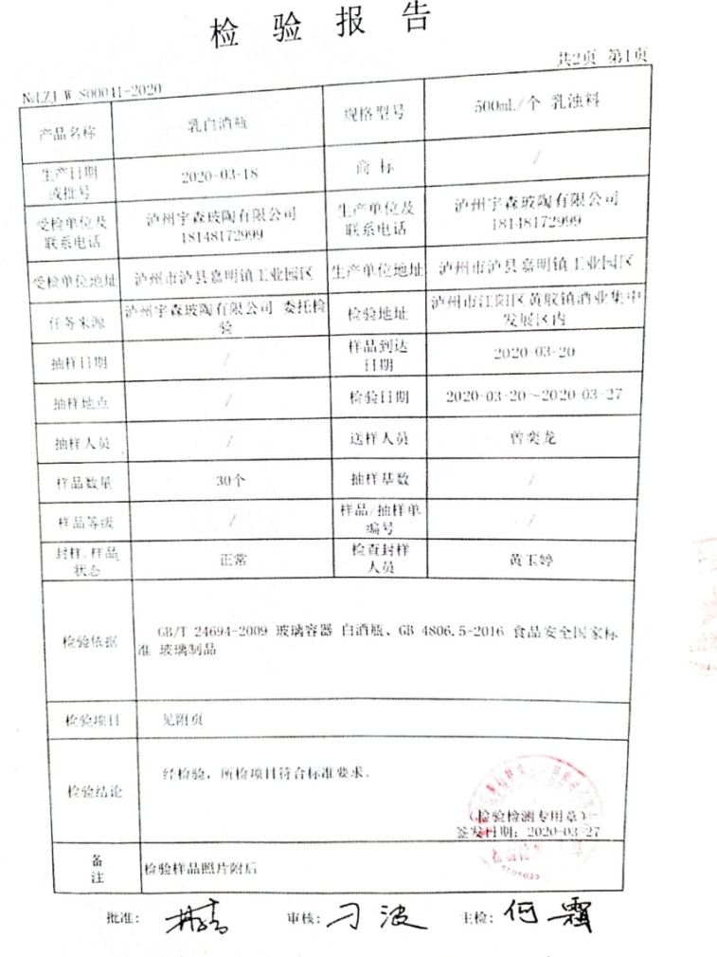  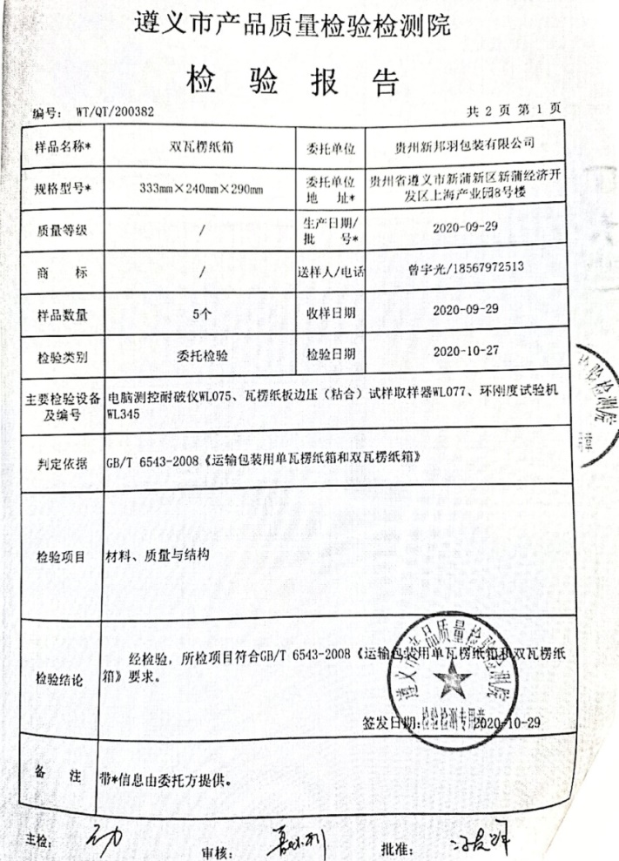  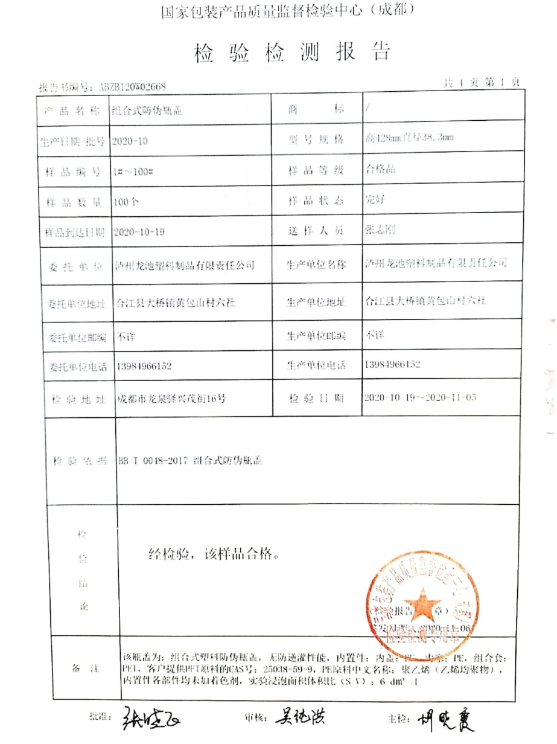  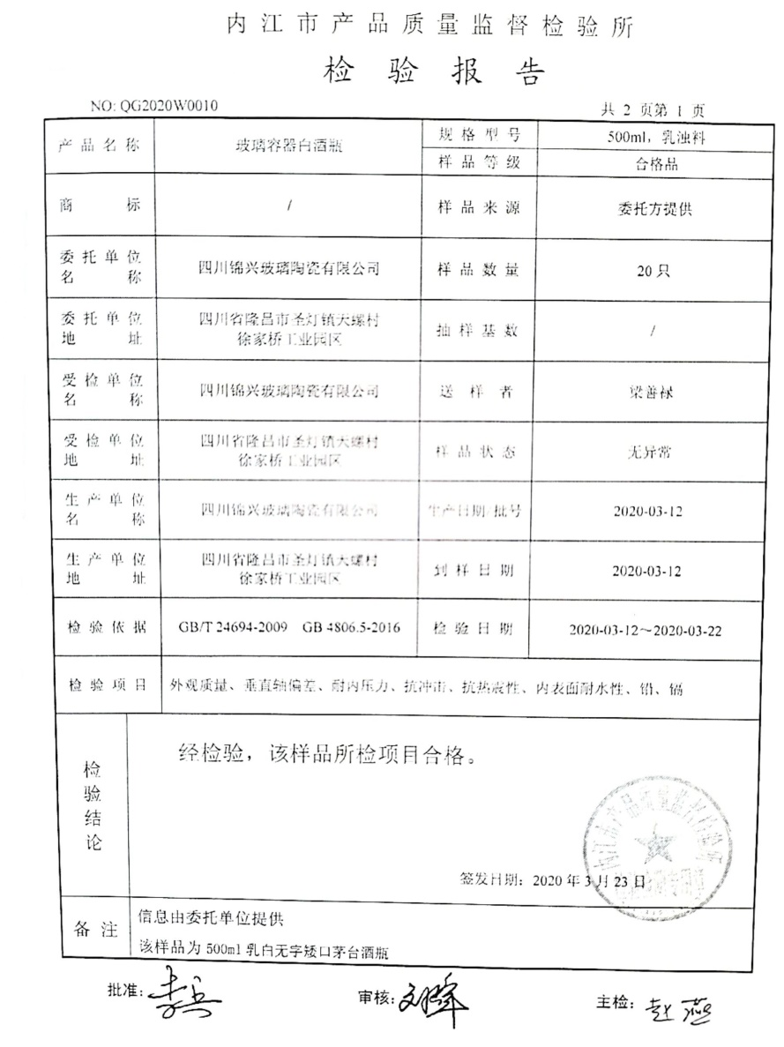  提供白酒出厂检验报告，  抽查2021.9.27日金沙堤酒检验报告，检验结果合格。  抽查2021.10.13日金沙洞藏（礼）检验报告，检验结果合格。  抽查2021.12.24日金沙洞藏酒（酱6)检验报告，检验结果合格。  以上见附件。  （3）该公司制订了《销售管理制度》、《销售服务质量考核方法》对商品销售及销售服务过程进行了质量控制的规定。  提供了“销售服务检查记录”，定期对员工、办公场所、客户沟通、供货方沟通、文件记录、收发货、售后及技术服务、其他制度规定等进行监督检查。  抽查2021年7月30日、2021年9月30日的“销售服务检查记录”，检查结果合格，检查人：颜娇、范宇。  提供了“服务质量考评表”，对销售服务仪表、着装，服务态度，送货/交付，单据，售后回访服务，产品质量进行了监督检查。  抽查2021年8月28日、2021年9月28日的“服务质量考评表”，检查情况：合格，检查人：何薇。  提供“销售服务规范检查表”，对仪表、服装，礼貌用语，及时沟通，记录完整，售后服务，顾客回访情况进行了监督检查。  抽查2021年9月20日对张婷的“销售服务规范检查表”，检查情况：优良，检查人：范宇。  （4）产品发货前开具发货单，发货人员核对箱内产品名称、规格、数量、外观质量状况，无误后装车发货。  （5）查产品第三方检验报告，  提供2021.7.20日金沙洞窖酒委托检验报告，经贵州省酒类产品质量检验检测院检验，企业产品质量符合GB/T 26760-2011《酱香型白酒》标准要求。  提供2021.9.18日金沙洞酒（德)委托检验报告，经贵州省酒类产品质量检验检测院检验，企业产品质量符合GB/T 26760-2011《酱香型白酒》标准要求。  以上见附件。  公司产品监视和测量控制基本有效。
不合格输出的控制 | Q8.7 | 公司制定并执行了《不合格品控制程序 SYJY/CX-23》，文件对不合格品的识别、控制方法和职责权限作出了规定，基本符合标准要求。  采购检验发现的不合格品直接退货处理，暂未发生。  日常检查发现的不符合情况，及时进行了指正，但是未形成记录，交流。  产品交付后没有发现不合格的情况，不合格品控制有效。
环境因素、危险源辨识与评价 | EO6.1.2 | 采购部按照《环境因素的识别与评价控制程序 SYJY/CX-03》、《危险源辨识、风险评价与控制程序 SYJY/CX-04》对办公过程和采购过程的环境因素、危险源进行了辨识，辨识时考虑了三种时态：过去、现在和将来，和三种状态：正常、异常和紧急。  提供“环境因素识别评价表”，识别考虑了正常、异常、紧急，过去、现在、未来三种时态，如：危险固废产生、有害气体产生、潜在火灾发生、消耗资源、车辆使用 尾气排放，能考虑到白酒的销售的特点。  查“重要环境因素清单”，采取多因子评价法评价出重要环境因素：固体废弃物排放、火灾事故的发生。  经评价采购部的重要环境因素为：固体废弃物排放、火灾事故的发生。  提供“危险源辨识评价一览表”、“服务过程危险源辨识与风险评价表”，识别了办公活动、采购活动等过程的危险源，如操作电脑 辐射，采购不合格的个人防护用品，办公室办公 设备外壳未接地或失效、漏电，办公室办公 使用大功率电器，仓库 吸烟火灾，车辆驾驶 无证驾驶或违规等，能考虑到白酒的销售的特点。  查《需控制危险源清单》，涉及本部门的有3个不可接受风险，包括：火灾、人身伤害等。  控制措施：执行管理方案、配备消防器材、个体防护、日常检查、培训教育、应急预案等运行控制措施。  部门识别和评价基本充分，符合规定要求，运行控制参见EO8.1审核记录。
运行策划和控制 | EO8.1  EO:8.1 | 1.编制并实施《环境和职业健康安全运行控制程序 SYJY/CX-10》、《废弃物控制程序 SYJY/CX-13》、《节约用纸管理办法》、《节约用电管理办法》、《废弃物管理规定》、《办公区域火灾应急预案》、《办公室环境和安全管理制度》、《安全生产责任制》、《安全生产检查规定》等环境、职业健康安全控制程序和管理制度。  2.公司目前采购的产品主要是：公司白酒，均有合格证和检验报告。  3.采购部经辨识、评价涉及的重要环境因素、不可接受风险主要是固废排放、火灾、人身伤害等，控制方式：应急预案、控制程序、管理方案、检查、培训、个体防护等。  4.部门办公产生的废纸、生活垃圾等废弃物，以及危废（硒鼓）分类存放，统一交办公室处理，参见办公室审核记录。办公纸张采取双面打印，定期检查水管跑冒滴漏。用毕电脑关闭电源，离开本部门随手关灯。  5.采购部人员参加了办公室组织的环境保护、安全防护方面的培训，并参加了办公室组织的应急演练，对应急消防知识进行了培训。部门日常办公活动中，加强用电安全，禁止私接乱接电气线路，防止触电事故和火灾事故的发生。  6.节能方面：主要是耗电，采取的措施集中开关管理，确保非工作时间不会出现电脑空耗的现象。  7.办公污水排放至市政管道，办公活动无噪声和废气产生。  8.建立并实施了《对相关方施加影响控制程序 SYJY/CX-16》、《外部提供过程、产品和服务控制程序 SYJY/CX-19》，2021.7.12日销售部向相关方发放了“相关方告知书”，将公司的环境和职业健康安全管理方针传达到相关方，并对相关方生产生活过程的环保和职业健康安全要求提出了管理要求。  9.对供应商施加影响还包括在评定供应商时，获取质量、环境、职业健康安全管理体系证书则优先，产品必须用环保无毒无害材料、无尖角毛刺等措施。  10.包装物的检验采取现场查验合格证、外观、数量、包装的方式进行，白酒的检验按照检验规范和标准进行。检验时严格遵守公司的规章制度，检验时注意滑倒、碰伤、砸伤，合格品回用，不合格品退货处理，使用电子仪器时先检查电路和仪器安全隐患，防止触电，化学品中和后外排。  11.外出业务洽谈时避免酗酒和吃生冷食物，一般选择火车、飞机。避免长途驾驶和疲劳驾驶操作不当造成人身伤害。  12.为主要长期员工上社保，查到了2021年10月份缴费证明。  部门运行控制基本符合要求。  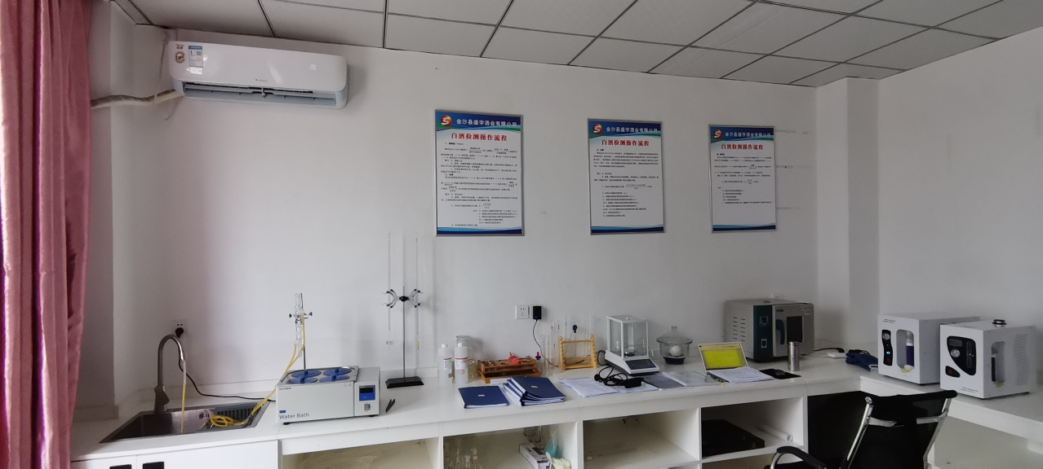  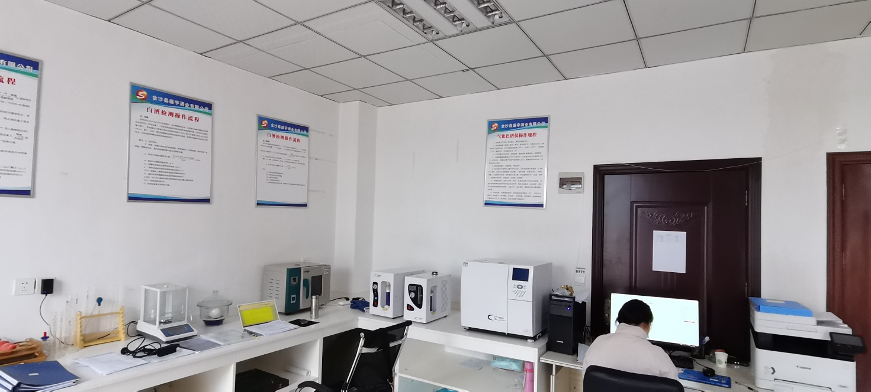
应急准备和响应 | EO8.2 | 制定实施了《应急准备和响应控制程序 SYJY/CX-11》，制定了火灾应急预案。内容包括：目的、适用范围、职责、应急处理细则、演习、必备资料等。  2021.8.2日参加了公司组织的消防演练。  库房有消防栓和灭火器多个，状态有效。  自体系建立以来未发生紧急情况。

说明：不符合标注N

